INFORME MENSUAL DE OCTUBRE

De: María Edilda Tipa Roca
A: Matt Clements
Fecha: 02 de noviembre 2013

I. IDENTIFICACIÓN DEL PROYECTO
Nombre del Proyecto: Proyecto Agua y Saneamiento en Nueva América

II. INTRODUCCIÓN
El Proyecto incluye la instalación del sistema de agua, la conformación y capacitación de un comité local de agua (CAPyS), capacitación a la comunidad y a los estudiantes en educación sanitaria.

En relación a los talleres de educación sanitaria que se brindaran a los estudiantes del nivel primario de la unidad educativa de la comunidad Nueva América son:

- ¿Cómo estamos viviendo?
- Importancia y cuidado del agua
- Lavado de manos
- Enfermedades más frecuentes en nuestra comunidad.
- Higiene de los alimentos y la vivienda
- Manejo sanitario de la basura.

En el mes de octubre se logró concluir la etapa de capacitación a los estudiantes de la Unidad Educativa Nueva América los talleres fueron (Higiene de la vivienda y manejo sanitario de la basura).

También en el mes de octubre se coordinó y se entregó a los profesores de la Unidad Educativa materiales educativos con el propósito de apoyar y realizar la feria pedagógica denominada “Cuidemos el agua y el medio ambiente”, la misma se realizará el 22 de noviembre del año en curso. Se contará con la participación activa de padres de familia y el comité de agua potable y saneamiento (CAPyS).

Los talleres que se brindó a la comunidad en general fueron:
- Fuentes de abastecimiento y cuidado del agua
- Importancia del cuidado del agua
- Lavado de manos
- Enfermedades más frecuentes en nuestra comunidad.
- Higiene de los alimentos y la vivienda
- Manejo sanitario de la basura.

3.1. Objetivos a alcanzar en el período (de los objetivos generales, cuáles se han podido lograr en este período)

- Realizar talleres en educación sanitaria a la comunidad en general
- Visitas domiciliarias paras fortalecer conocimientos en educación sanitaria
- Supervisar la instalación del sistema de agua potable.

3.2. Resumen de las actividades programadas y realizadas (las actividades deben describirse específicamente por resultado, de acuerdo a lo expresado en el cuadro de reporte de avance):

Resultado | Actividades Planificadas | Meta | Realizado | % de cumpli-miento del resultado
Niños y niñas sensibilizados en la importancia de tener una casa limpia y los animales domésticos alejados de la casa sobre todo de los cuartos y cocina. | Taller con los estudiantes en higiene de la vivienda | 13 niños y niñas sensibilizados en la importancia de tener una casa limpia, con los animales domésticos alejados de la casa. | 16/10/ 2013 | 100%
Los estudiantes conocen qué es basura y quiénes la producen.  Los estudiantes reflexionaron que sucede si botamos la basura donde sea.  Los estudiantes reflexionaron que la basura nos puede traer problemas a la salud.  Los estudiantes aprendieron el MANEJO SANITARIO DE LA BASURA | Taller con los estudiantes en manejo sanitario de la basura | 13 estudiantes conocen manejo sanitario de la basura | 17/10/ 2013 | 100%
Instalación del sistema de agua potable concluido | Supervisar la instalación del sistema de agua potable | Instalación de la bomba hidromagnética tuberías, medidores para el funcionamiento del sistema de agua potable por comunarios con el asesoramiento del personal de Plastiforte. Ensayo del sistema de agua | Del 15 al 20 de octubre 2013 | 100%

En este resumen considerar también:

- Actividades programadas que fueron ejecutadas.
- Taller con los estudiantes higiene de la vivienda
- Taller con los estudiantes en manejo sanitario de la basura
- Supervisar la instalación del sistema de agua

- Actividades programadas que no fueron completadas

- Visitas domiciliarias para fortalecer conocimientos de educación sanitaria y monitorear tareas como : implementación del rincón de lavado de manos, higiene de la vivienda y tratamiento sanitario de la basura
- Monitoreo rincón de aseo Unidad educativa

- Actividades realizadas que no fueron programadas
- Ninguna
- En caso de que las acciones realizadas, hayan producidos logros e impactos excepcionales, debe explicar, como impactarán en la toma de decisiones para la implementación del proyecto.

A pesar que Nueva América es una comunidad con 12 familias que viven actualmente se logró implementar el sistema de agua potable, los habitante esperan que con este logro importante de contar con uno de los servicios básicos más vitales, la comunidad crezca y se desarrolle.

Cabe destacar que años anteriores hubieron más habitantes en la comunidad pero por ser una zona alejada y no tener agua la gente emigro a otros lugares. Incluso abandonando sus terrenos.

- Describir cómo la Participación Comunitaria ha contribuido a la implementación del proyecto, en caso de que esta haya sido deficiente, debe decir como los motivará a participar en las actividades.

Durante este mes de noviembre se continuará con las visitas domiciliarias para fortalecer conocimientos en educación sanitaria, monitorear el cuidado del agua, higiene personal y de la vivienda esto con el objetivo de generar cambio de actitudes y practicas saludables en educación sanitaria.

- Problemas encontrados (indicar los problemas u obstáculos que ha identificado como posibles limitantes para una ejecución exitosa y las acciones tomadas para enfrentar con eficiencia el problema).

- En el mes de octubre se tenía previsto realizar visitas domiciliarias para fortalecer conocimientos de educación sanitaria y monitorear tareas como: implementación del rincón de lavado de manos, higiene de la vivienda y tratamiento sanitario de la basura, no se realizó por el tiempo ya que la comunidad se dedico exclusivamente a realizar el trabajo de excavación y colocación de la red matriz para la instalación del sistema de agua.
- Paralelamente al trabajo de campo de instalación del sistema de agua la familia se dio modo para ir a su chaco. Aunque también se presentaron lluvias esporádicas.
- PLASTIFORTE la empresa adjudicada con la compra de materiales medidores, bomba hidromagnética, tuberías y quien enseño a la comunidad e hicieron de manera conjunta la instalación del sistema de agua desde el inició de trabajo de campo fallo con el envío de piezas o materiales para el funcionamiento de la bomba. Esto ocurrió dos veces a partir del 15 al 18 de octubre.
- La facilitadora de saneamiento estuvo acompañando y supervisando este proceso desde el 15 al 18 de octubre.
- Uno de los funcionarios de PLASTIFORTE quién estuvo muy molesto por la falta de pieza principal para que funcioné la bomba manifestó que hablaría con el gerente de la empresa indicándole que no es la primera vez que ocurre esta situación, ya que en otros lugares también paso lo mismo y el sea callado. Con Etta Projects anteriormente con otro proyecto de agua del año pasado también ocurrió lo mismo.
- En esta oportunidad personal de almacén se olvido de colocar la pieza en el empaque enviado.
- Cómo institución se deberá poner en conocimientos todas estas fallas por parte de la empresa y pensar en futuros proyecto de agua si adjudicar a PLASTIFORTE.
- Por otro lado faltó tubería para las acometidas ya que durante la medición de los 10 metros de acometidas desde la red matriz no se tomo en cuenta los cruces de camino. Sino que se estableció 10 metros de tubos para las acometidas de los 20 socios.

- Lecciones aprendidas (Indicar si las hay, las lecciones aprendidas producto de las acciones del proyecto).

- Para futuros proyectos de instalación de sistema de agua la empresa adjudicada con la compra de mediadores, tuberías, bomba e instalación del sistema de agua y otros deberían hacer un reconocimiento del lugar o campo de acción para indicar por donde se deben realizar las excavaciones, hacer las mediciones de las acometidas para que no falte tubería.

- Plastiforte debería enviar los materiales con un personal de la empresa y no con un chofer que no es de la empresa que solo brinda el traslado del material. Esto para verificar si está el material completo y no que falte piezas importantes durante el trabajo de campo.

III. PROGRAMACIÓN DE TRABAJO

Debe presentar su programación operativa del trabajo para el próximo mes, detallando cada una de las actividades a realizar, tomando en cuenta, las que quedaron pendientes del mes pasado.

Resultado | Actividades Planificadas | Meta
Monitoreo realizado. | Monitorear tareas como : Cuidado del agua, implementación del rincón de lavado de manos, higiene de la vivienda y tratamiento sanitario de la basura | 12 familias monitoreadas.
Rincones de aseo funcionando | Realizar monitoreo a los rincones de aseo de la unidad educativa | 2 rincones de aseo implementados.
Feria pedagógica realizada | Apoyar a la comunidad educativa en la realización de la feria cuidados del agua y del medio ambiente. | Participación activa de la comunidad educativa y del CAPyS.
Entrevistas y encuestas levantadas | Realizar encuestas y entrevistas para monitorear y evaluar el proyecto de agua de Nueva América | 12 familias encuestadas y entrevistadas.

IV. HORARIO:
Se adjunta por MS Excel el cronograma de actividades para el mes de 0ctubre.

V. HISTORIA PERSONAL:

Adjunto al presente informe

VI.ANEXAR:
- Planificaciones con: contenidos, objetivos y resultados de los talleres. En archivo
- Lista de participantes de las actividades realizadas guardadas en el archivo del proyecto
- Fotografías de las actividades. Adjuntas al presente informe y organizadas en carpetas en el equipo de computadora.

Trabajo de campo instalación del sistema de agua potable
Nueva América del 15 al 20 de octubre 2013

Comité
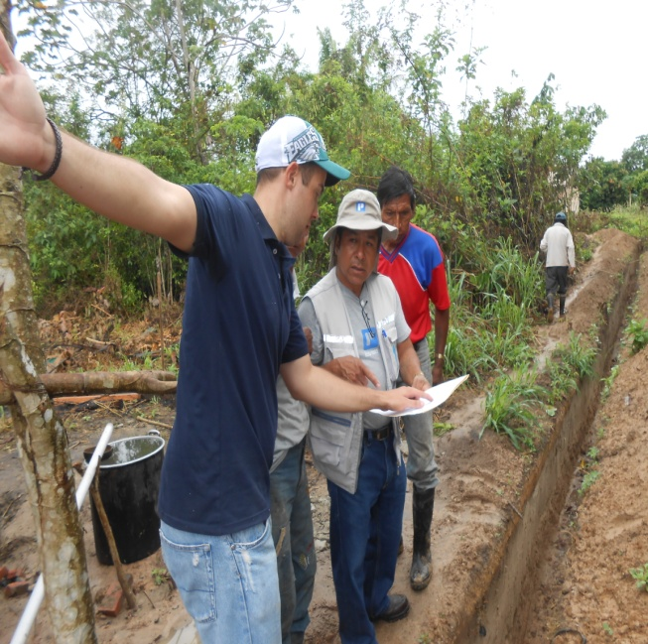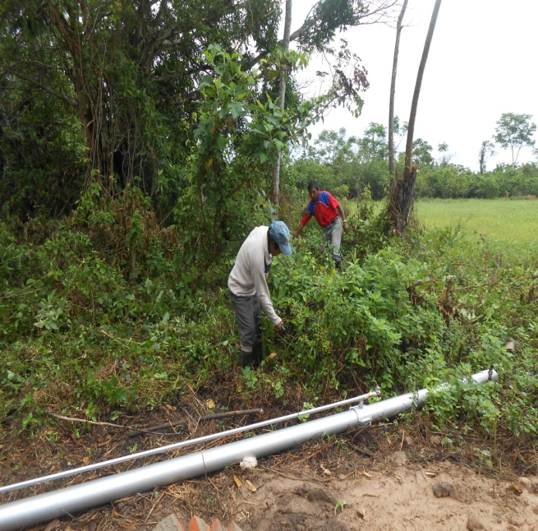

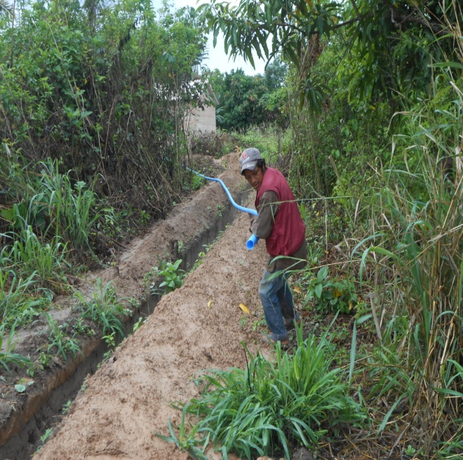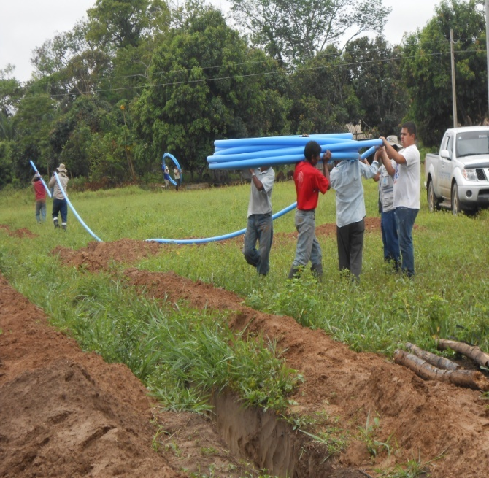

Trabajo de campo instalación del sistema de agua potable
Nueva América del 15 al 20 de octubre 2013

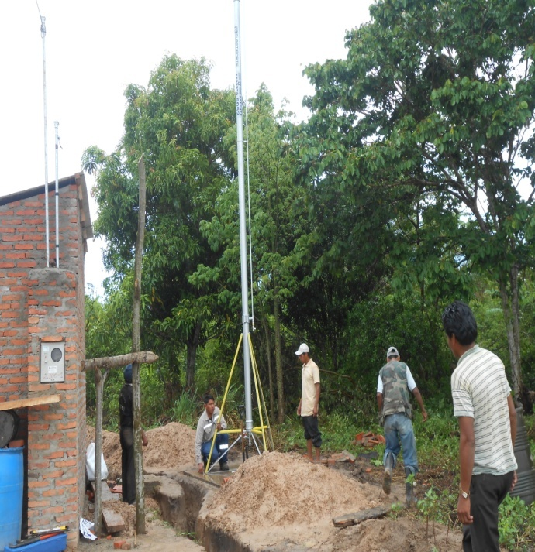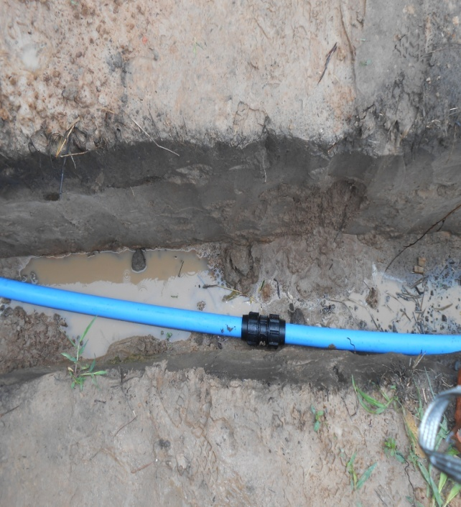

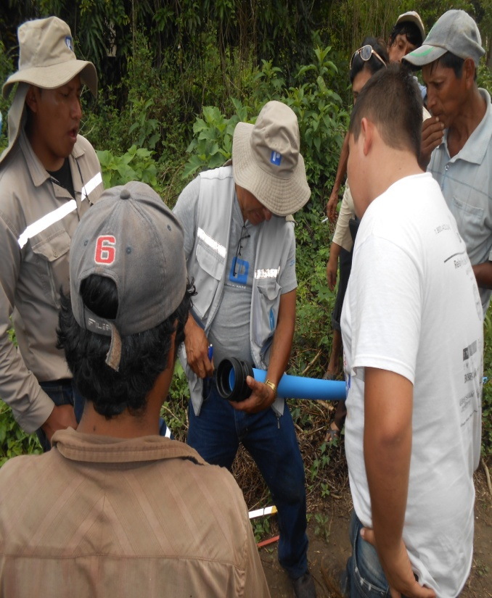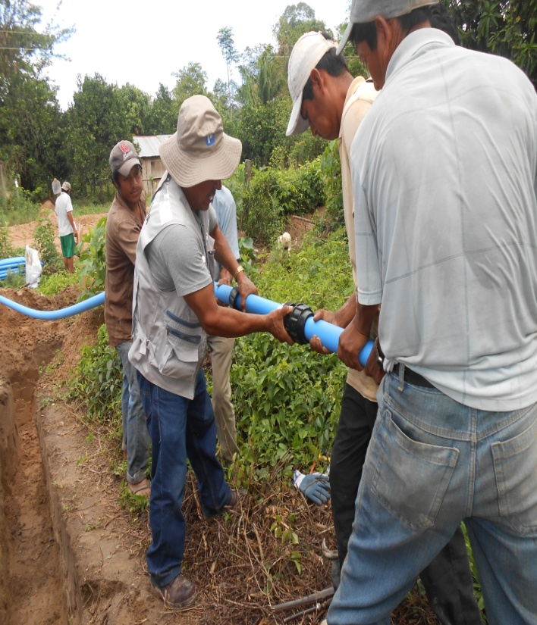

Trabajo de campo instalación del sistema de agua potable
Nueva América del 15 al 20 de octubre 2013

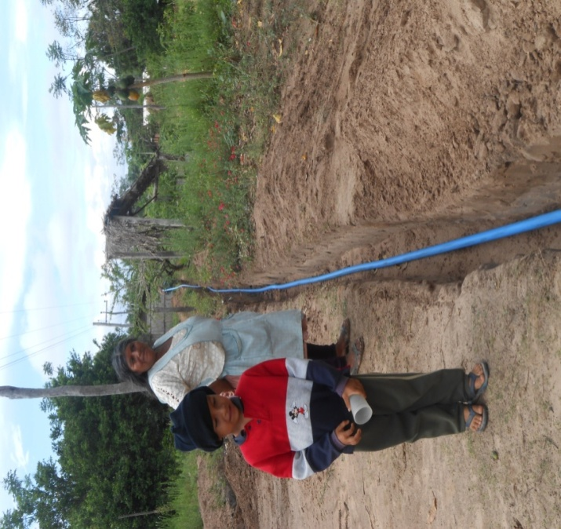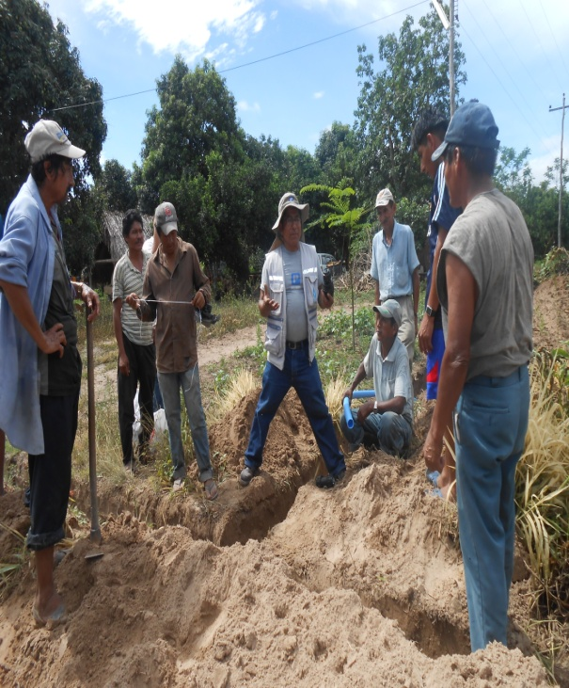

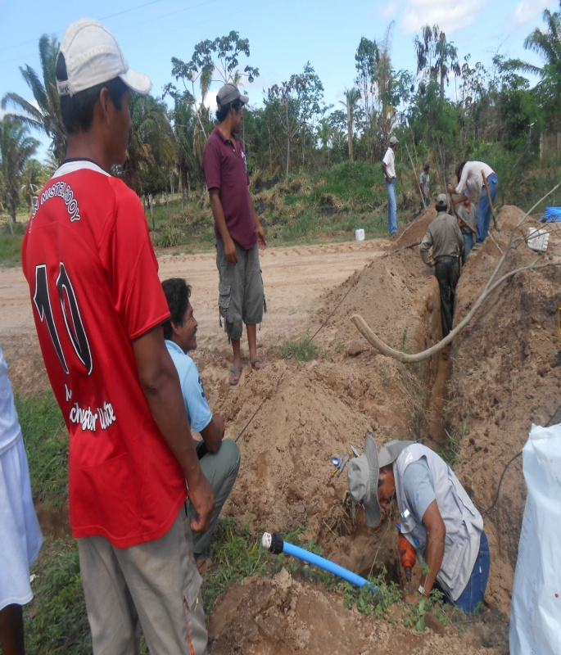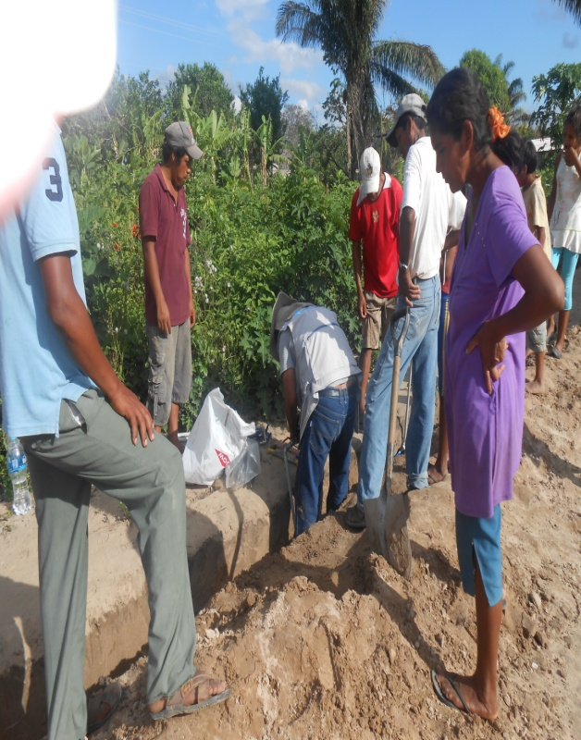

Taller con estudiantes de la Unidad Educativa
Nueva América del 16 y 17 de octubre 2013

